Таблица на текстовете изискващи специална визуализация:

1. Текстът „ А / В “ се визуализира като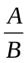. Трябва да допуска итерация, например 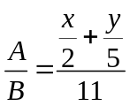.

2.Текстът „ А ** В “ се визуализира като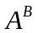. Трябва да допуска итерация, например 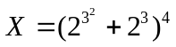.

3. Текстът „ a(n) “ се визуализира като . n може да е израз.

4. Текстът „ А градуса “ се визуализира като 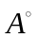.

5. Текстът „ ъгъл АBC “ се визуализира като 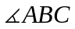.

6. Текстът „ A >=B “ се визуализира като 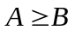.

7. Текстът „ [АВ] “ се визуализира като 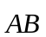.

8. Текстът „ sqrt(x) “ се визуализира като 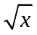. Под корена може да е израз и трябва да допуска итерация.

9. Текстът „ rad(k, x) “ се визуализира като 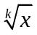. Също като точка 8.

10. Текстът „ log(k, x) “ се визуализира като 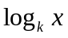. Също като точка 8.

11.Текстът „ exp(a, x) “ се визуализира като 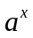. Също като
точка 8.

12. Текстът „ P(n) “ се визуализира като 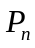.

13. Текстът „ V(k, n) “ се визуализира като 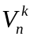 - вариация.

14. Текстът „ C(k, n) “ се визуализира като 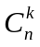 - комбинация.

15. Текстът „ abs(x) “ се визуализира като 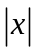 - модул, абсолютна стойност.

16. Текстът „ sin(x) “ се визуализира като  - тригонометричната
функция синус. Собствено тази функция не се нуждае от специална визуализация, но тя трябва също да може да участва в итерации заедно с другите функции. Същото се отнася и за всички други елементарни функции, които не се нуждаят от специална визуализация.

18. Текстът „ Lim(n,BP,a(n)) “ се визуализира като 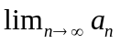 - граница на редица.
19. Текстът „ LimF(x,BM,g(x)) “ се визуализира като 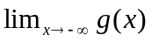 - граница на функция.
20. Текстът „ g‘(x)) “ се визуализира като 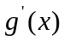 - производна на функция.
21. Текстът „ Int(g(x),dx) “ се визуализира като 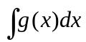 - неопределен интеграл от функция.

22. Текстът „ IntOp(g(x),a,b,dx) “ се визуализира като 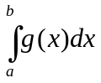 - определен интеграл от функция.
23. Текстът „ Sum(f(k),a,b) “ се визуализира като 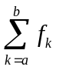 - сума на редица или ред.
24. Текстът „ Prod(f(k),a,b) “ се визуализира като 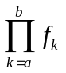 - крайно или безкрайно произведение.
25. Текстът „ (a,Elem,A) “ се визуализира като 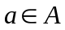 - елементът а принадлежи на множеството А.
26. Текстът „ (a,NElem,A) “ се визуализира като 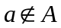 - елементът а не принадлежи на множеството А.
27. Текстът „ (A,Pod,B) “ се визуализира като 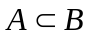 - А е подмножество на множеството B.
28. Текстът „ (A,NPod,B) “ се визуализира като 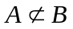 - А не е подмножество на множеството B.
29. Текстът „ (A,U,B) “ се визуализира като 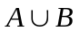 - обединение на А и B.
30. Текстът „ (A,S ,B) “ се визуализира като 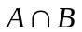 - обединение на А и B.
31. Текстът „ (ZM) “ се визуализира като  - празното множество.
32. Текстът „ (U,a,b,A(k)) “ се визуализира като 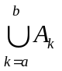 - обединение на крайна или безкрайна фамилия от множества.
33. Текстът „ (S,a,b,A(k)) “ се визуализира като 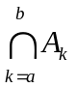 - сечениение на крайна или безкрайна фамилия от множества.
34. Произволна буква от гръцката азбука.

